Besluit tot een tweede uitbreiding van het Besluit verbod onttrekken van water aan oppervlaktewaterlichamen 2022
De directie, namens dijkgraaf en heemraden van Waterschap Vallei en Veluwe;

Overwegende dat:
- vanwege voortdurende geringe neerslag en de daardoor ontstane droogte zuiniger met het oppervlaktewater moet worden omgesprongen;
- er komende tijd geen neerslag van betekenis wordt verwacht,
- er in Polder Hattem met extra inspanning beperkt water kan worden ingelaten;
- er door de verminderde mogelijkheid tot waterinlaat, maatregelen nodig zijn in de vorm van een onttrekkingsverbod voor categorie 4 van de verdringingsreeks, in Polder Hattem,
Gelet op artikel 2.1 van het Waterbesluit, artikel 3.7 van de Keur Waterschap Vallei en Veluwe 2013 en artikel 4 van het Organisatiebesluit Waterschap Vallei en Veluwe 2020;

B e s l u i t :

het Besluit verbod onttrekken van water aan oppervlaktewaterlichamen 2022, van 11 mei 2022, gepubliceerd op 17 mei 2022 in het Waterschapsblad van Waterschap Vallei en Veluwe nr. 5661, gewijzigd bij besluit van 28 juli 2022, gepubliceerd op 2 augustus 2022 in het Waterschapsblad van Waterschap Vallei en Veluwe nr. 8902 als volgt te wijzigen:

voor Polder Hattem, geldt een verbod voor het onttrekken van water vanuit oppervlaktewaterlichamen voor overige behoeften als bedoeld in artikel 2.1 lid 1, aanhef en sub 4 van het Waterbesluit, zoals aangegeven op de bij dit besluit behorende kaart.

Dit besluit treedt in werking met ingang van 13 augustus 2022 en geldt voor onbepaalde tijd.
Aldus besloten door de directie op 11 augustus 2022.

drs. ing. K.A. Blokland
algemeen directeur

Bijlage 1

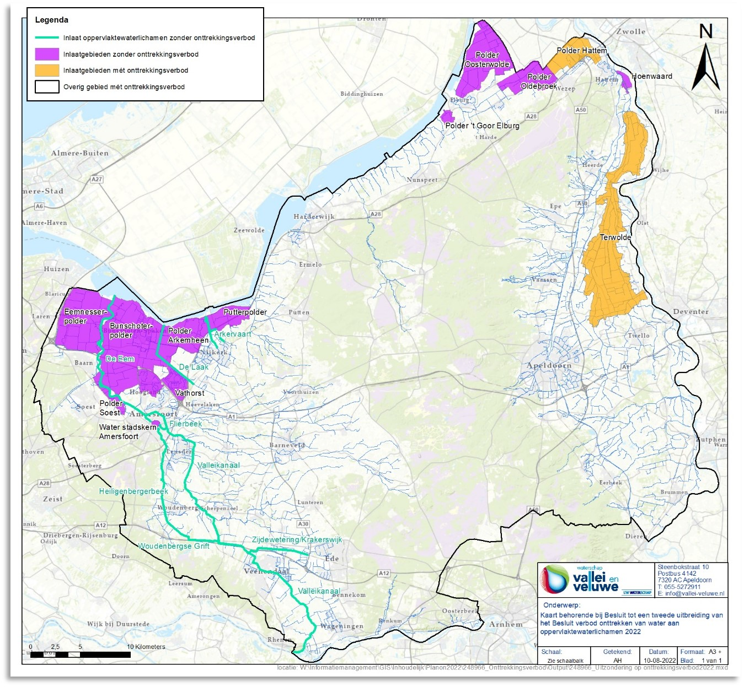

Toelichting
In artikel 2.1 van het Waterbesluit is de zogeheten landelijke verdringingsreeks opgenomen. Deze geeft een prioritering bij watertekort.

Als er te weinig water is, krijgen de meest zwaarwegende belangen voorrang.

Daarbij gaat het bijvoorbeeld in categorie 1 om het waarborgen van de veiligheid tegen overstroming (zoals bij de veendijken die sommige andere waterschappen hebben) en het voorkomen van onomkeerbare schade, zoals het voorkomen van zettingen in veengebieden.
Categorie 2 gaat over nutsvoorzieningen, voor drinkwater- en energie.
Categorie 3 betreft kleinschalig hoogwaardig gebruik, zoals de tijdelijke beregening van kapitaalintensieve gewassen en het verwerken van industrieel proceswater.
Binnen categorie 4 gaat het om de volgende belangen:
  - scheepvaart;
  - landbouw;
  - natuur – zolang er geen onomkeerbare schade dreigt te ontstaan;
  - industrie;
  - waterrecreatie;
  - binnenvisserij;
  - drinkwater- en energievoorziening, voor zover de leveringszekerheid van beide nutsvoorzieningen niet in het geding is;
  - overige belangen.
In Polder Hattem is momenteel nog voldoende water om de eerste 3 categorieën van water te voorzien. Voor de vierde categorie is in de komende tijd niet meer voldoende water beschikbaar. Daarom worden de onttrekkingen in deze categorie nu verboden.

Dit betekent dat in dat gebied onttrekkingen uit oppervlaktewater voor bijvoorbeeld het beregenen van gras- en maisland niet meer toegestaan zijn. Onttrekkingen ten behoeve van tijdelijke beregening van kapitaalintensieve gewassen (categorie 3), bijvoorbeeld voor fruitteelt en kapitaalsintensieve akkerbouwgewassen, zijn nog wel toegestaan.

